宠物食品按品牌、口味和适用阶段订货，怎样降低选错规格与退货｜云上订货系统
同一品牌的宠物粮常用几乎一样的包装，区别只在“幼犬”“成犬”、鸡肉或三文鱼，以及净含量。门店用微信发一句“某品牌狗粮三十袋”，业务员凭记忆录单，仓库再按包装颜色拿货，任何一环都可能把客户真正要的规格改掉。错配带来的不只是退换运费：门店货架暂时缺它要卖的货，开封后可能无法按普通商品再次销售，客户也会质疑订货系统是否可信。本文用三款两公斤装狗粮的一笔六十五袋订单，说明如何从手机商城选品、客户确认、仓库条码复核、差异签收和退货原因分析形成闭环。

商品卡片必须让客户能区分“谁吃、什么口味、多少克”
假设某品牌有三款包装相近的商品：P01为幼犬鸡肉味两公斤装，A01为成犬鸡肉味两公斤装，A02为成犬三文鱼味两公斤装。三者虽然都是“狗粮”，但适用阶段、口味和条码不同，商品规格必须分别维护。若同品牌还有四公斤装，应再分一个规格，不能只在标题尾部写小字。客户购买时看的是品牌、适用宠物、成长阶段、口味、净含量和商品图片；仓库拣货看的是明确的SKU、条码和批次。展示名称与库内编码要能双向对上，不能手机端显示“成犬鸡肉”，打印拣货单却只有“狗粮A”。
前台信息不应只靠图片。客户在手机商城搜索品牌后，商品标题、规格选项和下单确认页都应重复显示足以分辨的阶段、口味、净含量。图片里若旧包装写“幼犬”，实际已换成“全阶段”，运营应先核厂家正式资料与上架商品一致，再更新文案和图片；不能因为外观相似直接并为一个SKU。对于适用阶段或健康问题，平台商品描述应来自可靠的商品标识与供方资料，不能让客服对具体宠物的营养适用性作未经依据的判断。客户有特殊需求时，由客户结合商品标识或专业建议选择，销售主要负责把已确认的商品准确交付。
本例宠物门店下单P01二十袋、A01三十袋、A02十五袋，合计六十五袋。假设仓库合格可用库存分别为P01三十六、A01五十、A02二十五袋，库存本来足够，不存在需要替代或拆单的客观缺口。业务员若代客户下单，要把三行规格与数量逐项发给客户确认；客户自己在手机商城下单，则订单确认页应让他再次看到三款差异。确认的原单是随后判断“客户选错”和“仓库拿错”的共同依据。
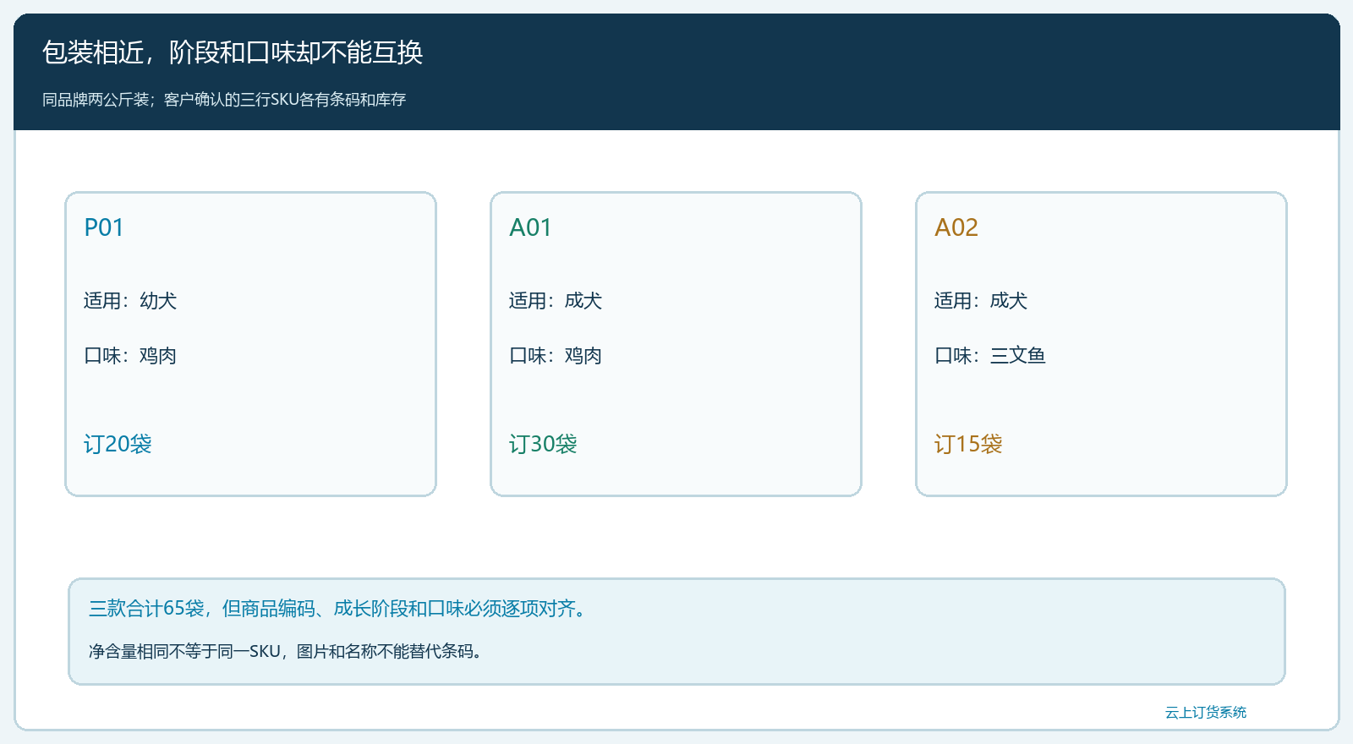
图1：P01、A01、A02同品牌同重量，却分别对应幼犬鸡肉、成犬鸡肉、成犬三文鱼；门店原订20、30、15袋。

手机端确认和仓库拣货用同一规格，别让简称重新出现
客户下单前，运营先检查商品标题、规格图、条码、库存和销售单位是否一致。门店按“幼犬/成犬”筛选后，应能在商品卡片上看到口味与两公斤净含量。若客户要的是A01成犬鸡肉三十袋，结算页的订单行仍需写A01对应的完整规格，而不是合并成“某品牌狗粮×三十”。若运营改了商品名称，但历史订单的SKU被直接覆盖为新含义，售后会无法还原客户当时选择了什么。商品资料变更需保留前后口径，历史订单、拣货单和退货单应能追原始编码。
仓库从同一张已确认订单生成拣货任务，按P01、A01、A02逐行拣。若货架上P01和A01包装只差一个角标，人工看颜色容易拿错；在有条件的仓库，使用条码复核能减少错拣。条码扫描也不是万能：若入库时把A02错贴成A01标签，扫描会把错误放大。因此入库时先核厂家标签、品名和内部条码映射，出库时抽检实物与拣货单，批次和效期按企业经营及商品要求留痕。若当前租户不支持扫码强校验，采用双人复核、货位分隔和清晰标签，也要达到相同的业务结果。
订单提交与仓库发货之间若客户临时要求换口味，销售先核是否已出库、差价和可用库存，取得客户确认后沿原单改需求或办变更。不能由拣货员见A01一时找不到，就擅自拿A02凑三十袋。本例库存足够，若仍发生错发，更应查原因是货位、拣货单简称、条码映射还是复核缺失，而不是先对客户说“包装差不多”。
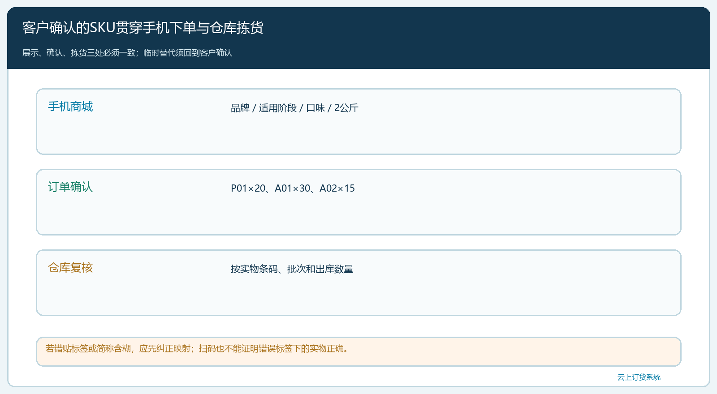
图2：客户确认三行SKU后，仓库按相同SKU与实物条码拣货；任何临时换口味或阶段都先回到客户确认。

一次错拣要同时记“多发”和“欠发”，不能只看总袋数
假设仓库实际发出了P01二十袋、A01二十五袋、A02二十袋，总数仍是六十五袋。按总袋数看似完全履约，但与客户原订单相比，A01成犬鸡肉少五袋，A02成犬三文鱼多五袋。门店现场核商品后，合格接受P01二十、A01二十五、A02十五袋，拒收多出的A02五袋。客户实际合格实收为六十袋，原单仍欠A01五袋。拒收的A02五袋由配送带回待检，并不自动变成可售库存；原订单也不能因“仓库出库六十五袋”就标为完成。
销售先向客户说明真实差异及补发时间，仓库立即从仍有可用库存的A01中拣五袋补送，第二次仍要核阶段、口味、净含量与批次。配送把多发A02的返仓与补发A01的出库分成两条货流，各指向原订单；若客户主动提出愿意把多发的A02留下，则需核客户同意、售价差额与门店适销性，再变更原订单。不能先把A02五袋算成已卖、再随意把A01欠发五袋关闭。客户若之后看到自己的历史采购记录，必须能分清他原来订了什么、实际收了什么、何时补齐。
按示例单价P01每袋一百二十元、A01一百一十元、A02一百三十五元，原订单金额为二千四百加三千三百加二千零二十五，共七千七百二十五元。首批客户合格实收六十袋对应二千四百加二千七百五十加二千零二十五，为七千一百七十五元；待补A01五袋对应五百五十元。若先收全款，财务应区分客户已付与尚未履行的五袋，不因客户拒收A02五袋就自动退款其单价六百七十五元——那五袋本来就不是客户所订商品。实际收款和退款仍依合同、支付方式及双方确认处理。
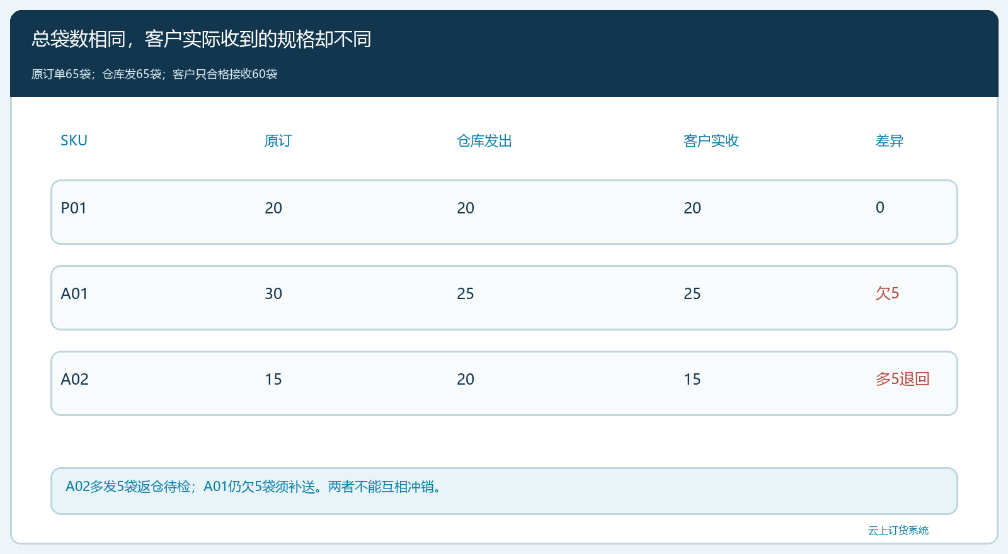
图3：发出65袋总数正确，SKU却错；客户实收60、拒收A02五袋、待补A01五袋，二者不能互抵。

客户选错与仓库错发，售后原因和处理责任不同
如果原订单经客户确认写A01，但仓库发了A02，责任重点在拣货、复核和配送交接。若原订单本就写A02、客户想买A01，可能是前台规格不清、业务员代录错误，也可能是客户自己选择后想改；需要核下单页面当时显示、确认记录和沟通时间，不能只凭销售或客服印象给客户贴“选错”的标签。若商品卡片图片明显误导客户，企业即便已按订单发货，也要先纠正展示问题并妥善处理售后。通过原因分类，才能知道应改运营资料、代客下单确认环节还是仓库拣货流程。
退货还要看商品状态。门店未拆封、包装完好与已经开封使用，是不同处理条件；对食品类商品，客服不能直接承诺所有退货都能重新上架。仓库收回后先查批次、效期、外包装完整性与实际保管情况，按企业质量规则决定可售、待处理或不能再销售。门店说“味道不对”也不能自动推断产品质量问题；先核客户要的口味、实际SKU、批次及必要的产品资料。若顾客反映宠物食用后不适，应建议其联系专业人员，企业保留原产品与批次信息供排查，不在知识文章中给出医疗或营养诊断。
差异分析可以用同一期间、同一SKU看三类比例：客户提交后改规格次数、仓库发错被拒收次数、客户收到后申请换规格次数。三者分母和责任不同，不宜汇成一个“退货率”后要求客服单方面降低。若A01与A02总被混拿，可以调整货位并做扫码复核；若手机端P01与A01总被选错，就改善阶段标识和确认页提示；若某批A02集中被退，应另查批次与商品质量。措施应对着原因，而非每次都用优惠券息事宁人。
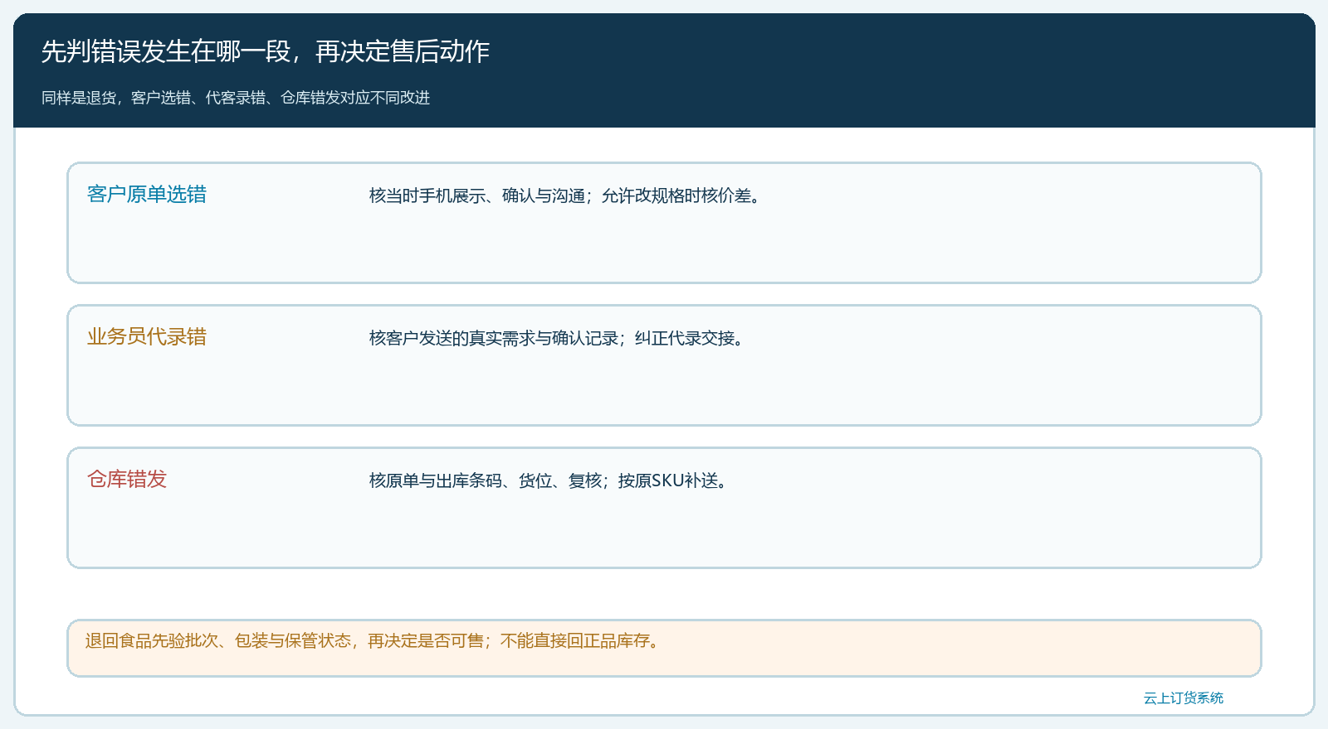
图4：订单已确认却发错是履约差异；原单选错先核前台展示与确认；退回食品经质检后再判是否可售。

用一次正常单和一次异常单验证这套订货方式
先让门店在手机商城完成一笔正常订单：通过阶段和口味筛选选中P01、A01、A02，确认页显示完整规格、单位、价格和数量；管理端按原订单拣货、出库、客户签收，各行SKU和数量一致。再用本例的错发作为异常验收：门店现场指出A01少五袋、A02多五袋，系统或记录中保留原订单、首批实收、拒收返仓、A01补发、质量判定及金额核对。一个岗位离开后，另一个岗位仍能从原单看出“为什么再送五袋”，不需要翻个人微信记录。
指标要指向业务价值：门店实际缺它要卖的规格持续几天，因错拣多跑了几趟配送，食品退货中有多少包经检验不能再售，客户复购和投诉有没有改善。只看“下单数量六十五袋、出库数量六十五袋”会掩盖规格错发。云上订货的商品多规格、手机商城订货、订单、仓库出库与售后记录能够承接主线；具体扫码、批次和自动异常提示功能需按租户配置验证。对于门店、仓库和客服而言，最重要的是始终以客户当时确认的SKU为基准，不把相似包装当可替代品。

完成标准是客户拿到它确认的规格，而非凑齐六十五袋
负责人抽查这笔业务，应能从客户确认的P01二十、A01三十、A02十五袋，追到仓库第一次误发的P01二十、A01二十五、A02二十；再追到门店第一次合格实收的六十袋、退回A02五袋待检，以及后来补送A01五袋的客户签收。财务核首批对应货值七千一百七十五元、待补五百五十元，并结合实际收款与合同结算。若门店愿意换口味，必须看到改动是客户新确认的商业选择，而非仓库擅自把错误发货合理化。
复盘时再问：手机端是否足够清楚地区分成长阶段与口味，条码与实物是否一致，客户拒收的五袋有没有状态和责任，后续是否减少同类错发。若四个答案有一个仍不清楚，系统上线后的“订单准确率”就不能只看总数量。把规格清楚地展示给客户、按同一编码交给仓库、以实收与退货回到原单，才能把选错造成的流失和售后成本降下来。

